**ESCUELA ESTECH**

**Lenguaje de Marcas**

**“Proyecto Final del Primer Trimestre – Portfolio Personal: Diseño y Desarrollo Web”**

Presenta:

**JOSÉ LUIS RODRÍGUEZ VALENZUELA**

Profesor:

**Vanesa Pareja**

Linares, Jaén

17 octubre 2024

Índice de Contenido

1. Introducción 3

2. Fases del Diseño 4

2.1. Diseño en Papel 4

2.1.1. Página de Inicio 4

2.1.2. Página de Currículum 5

2.1.3. Página de Contacto 6

2.2. Wireframe 6

2.2.1. Página de Inicio 7

2.2.2. Página de Currículum 8

2.2.3. Página de Contacto 9

2.3. Mockup 10

2.3.1. Página de Inicio 11

2.3.2. Página de Currículum 12

2.3.3. Página de Contacto 13

3. Fases de Desarrollo 14

3.1. HTML 14

3.1.1. Estructura del Contenido 14

3.1.2. Organización del Código 14

3.2. CSS 14

3.2.1. Aplicación de Estilos 14

3.2.2. Diseño Responsive 15

3.3. Uso de GitHub 16

4. Dificultades 17

5. Resultado Final 21

6. Conclusión 24

# Introducción

Mi proyecto de portfolio personal tiene como objetivo mostrar las habilidades y conocimientos adquiridos en el desarrollo de interfaces web a través de un proceso completo que abarca desde el diseño hasta la implementación final. Utilizando tecnologías como HTML, CSS y la gestión de versiones con GitHub, he creado un sitio web que no solo refleja mis capacidades técnicas, sino también mi capacidad para aplicar metodologías de diseño y organización del código.

Este portfolio no solo sirve como una vitrina de mis proyectos, sino también como una demostración de mi proceso de pensamiento y resolución de problemas. He comenzado con bocetos en papel para definir la estructura y funcionalidad del sitio, seguidos por la creación de wireframes y mockups que plasman la interfaz visual deseada. A través de estas etapas, he aprendido a combinar creatividad con las mejores prácticas de diseño web, logrando un resultado estético y funcional.

En la fase de desarrollo, utilicé HTML para estructurar el contenido de la página y CSS para darle vida con un diseño atractivo y responsive. A través de la implementación, me enfrenté a desafíos técnicos que superé aplicando soluciones efectivas. La utilización de GitHub como herramienta de control de versiones me permitió gestionar y registrar los cambios, asegurando un desarrollo ordenado y profesional.

Este portfolio no solo es una muestra de mi habilidad para construir sitios web desde cero, sino también una reflexión sobre mi proceso creativo y técnico. Espero que el resultado final refleje no solo mi capacidad para diseñar y desarrollar, sino también mi compromiso con la calidad y la mejora continua en el desarrollo web.

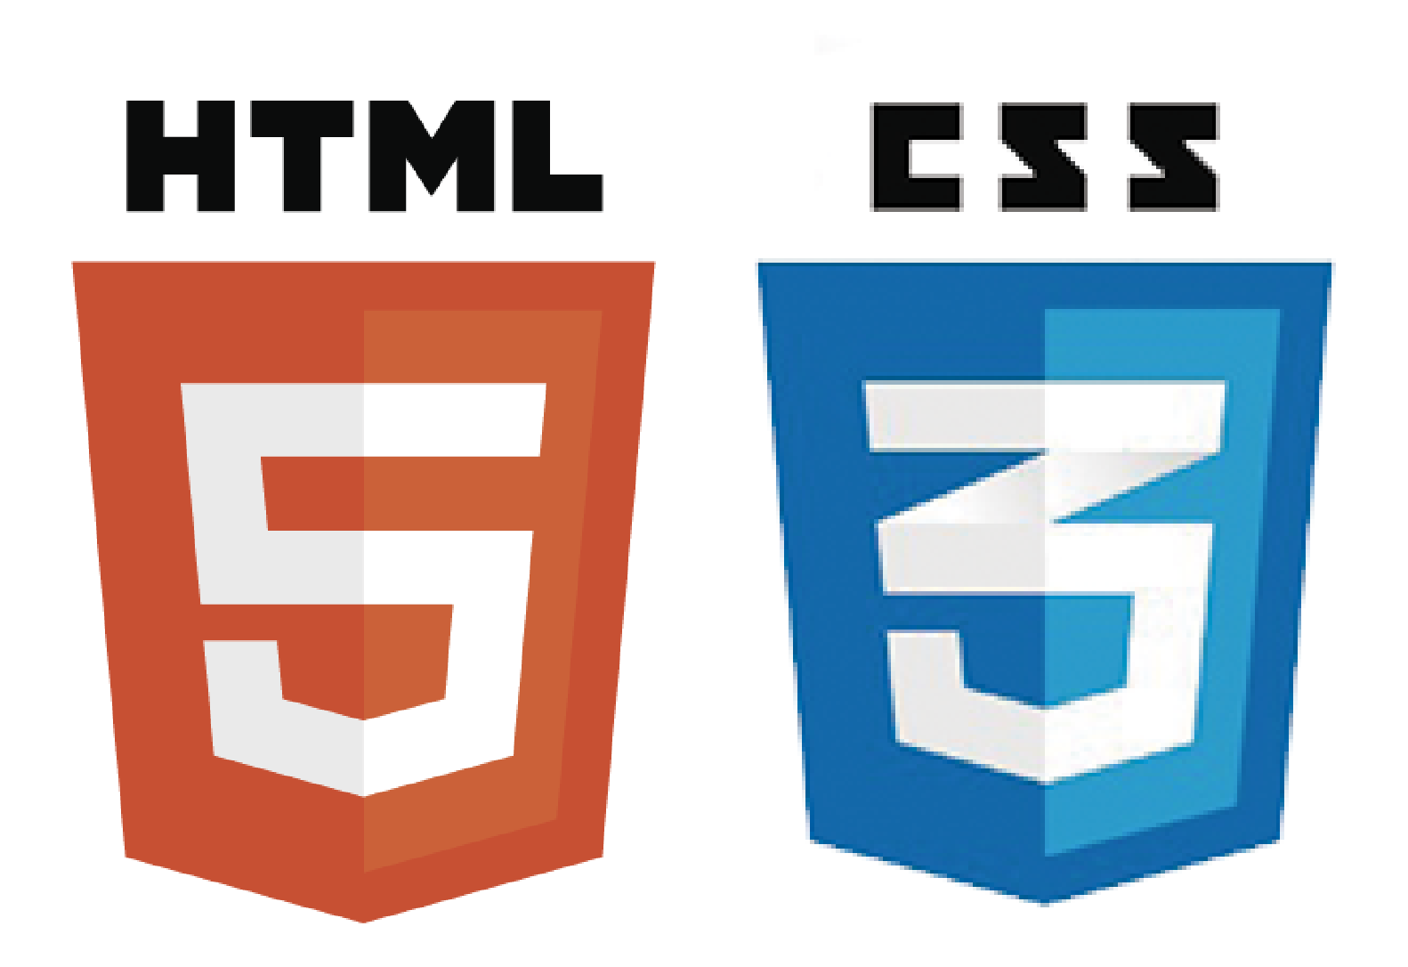

# Fases del Diseño

La fase de diseño fue crucial en mi proyecto de portfolio personal, ya que sentó las bases para la estructura y la interfaz visual final de la página web. Este proceso involucró varias etapas, desde los bocetos iniciales en papel hasta los Wireframe detallados y los mockups visuales, que me permitieron concretar y visualizar el diseño antes de la implementación en código.

## Diseño en Papel

Comencé el proyecto con una serie de bocetos en papel para capturar las ideas iniciales y las primeras estructuras de la página. Utilicé papel y lápiz para esbozar los elementos principales de la interfaz, como la cabecera, el contenido principal y el pie de página. En estos bocetos, busqué establecer la jerarquía visual, determinando qué secciones serían más prominentes y cómo se organizarían los elementos dentro de la página. Esta etapa me permitió visualizar la distribución espacial y planificar el flujo de navegación de manera más efectiva.

### Página de Inicio

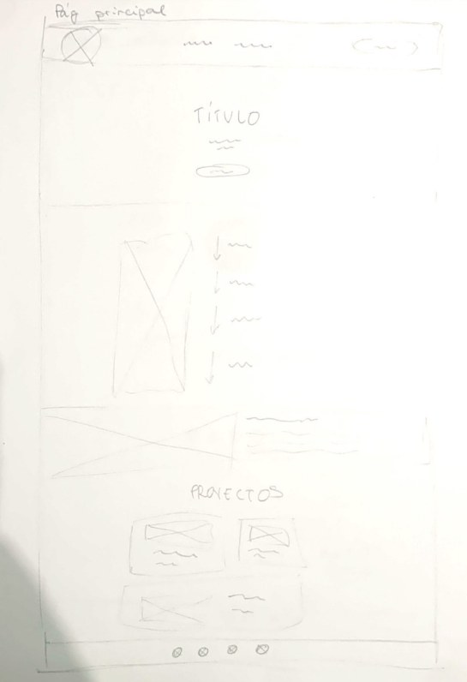

* Representa la estructura inicial de la página principal, donde planifiqué incluir una cabecera con el menú de navegación, una sección de bienvenida y enlaces a otras partes del portfolio.
* El objetivo fue garantizar que el usuario pudiera entender rápidamente el propósito de la web y navegar de forma intuitiva.

### Página de Currículum

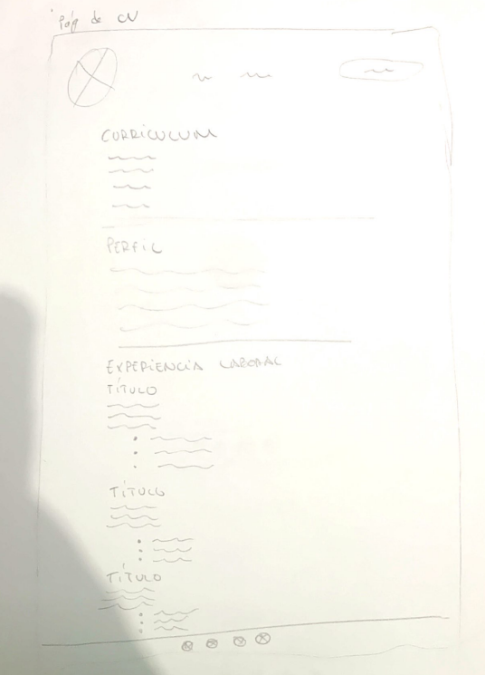

* En este boceto, diseñé una página específica para mostrar mi currículum, con secciones para educación, experiencia laboral y habilidades.
* Opté por una estructura ordenada y sencilla que facilitara la lectura de la información más relevante.

### Página de Contacto

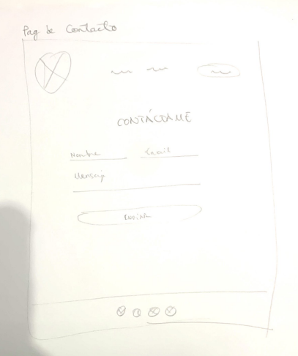

* Aquí planifiqué un formulario de contacto simple pero funcional, con campos básicos como "nombre", "email" y "mensaje", junto con un botón para enviar la información.
* La idea fue crear un diseño limpio que incentivara a los usuarios a interactuar.

## Wireframe

A partir de los bocetos iniciales, pasé al diseño de Wireframe utilizando Figma, una herramienta de diseño colaborativo. Los Wireframe me permitieron definir con mayor detalle la estructura de la página, la colocación de los elementos y la lógica de interacción entre secciones. Los diseñé en blanco y negro para centrarme en la distribución y funcionalidad sin distracciones visuales. Este paso fue esencial para asegurarme de que la página mantuviera una estructura lógica y una navegación intuitiva. Los Wireframe ayudaron a identificar posibles problemas de usabilidad y ajustes necesarios antes de pasar al diseño visual.

### Página de Inicio

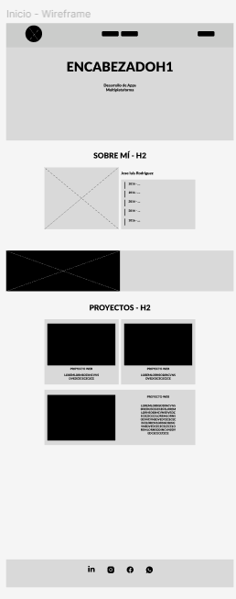

* + Muestra la disposición de la cabecera, el contenido principal y los enlaces importantes.
  + La estructura es minimalista y prioriza el contenido clave.

### Página de Currículum

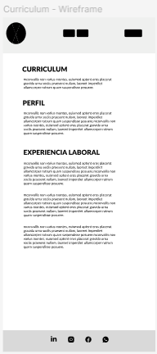

* + Aquí se aprecia la organización de las secciones del currículum, con bloques bien definidos para cada apartado: educación, experiencia y habilidades.
  + Los wireframes me permitieron identificar cómo optimizar el espacio y resaltar la información más relevante.

### Página de Contacto

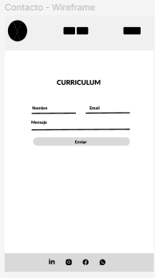

* + Representa la disposición de los campos del formulario y el botón de envío.
  + El objetivo fue asegurar una experiencia de usuario simple y directa, sin elementos que distrajeran al visitante.

## Mockup

Una vez que los Wireframe estuvieron aprobados, desarrollé los mockups para visualizar el diseño final. Utilicé Figma nuevamente para crear una representación más detallada de la interfaz, incluyendo colores, tipografías y efectos visuales. Los mockups no solo mostraron cómo se vería la página en diferentes dispositivos (como móviles y pantallas de escritorio), sino que también ayudaron a decidir las paletas de color y los estilos visuales que mejor representarían mi identidad y el propósito del portfolio. Los mockups permitieron una visualización clara de cómo se verían los elementos interactivos como botones y formularios, asegurando que fueran fáciles de usar y accesibles.

Durante el desarrollo de los mockups, me enfoqué en el diseño responsive para garantizar que el sitio web se adaptara correctamente a diferentes tamaños de pantalla. Utilicé media queries en CSS para ajustar los elementos según el dispositivo del usuario, permitiendo una experiencia consistente en teléfonos móviles, tabletas y computadoras de escritorio. Esta adaptación no solo mejoró la usabilidad del sitio, sino que también reforzó la estética visual, manteniendo un diseño limpio y equilibrado en todas las plataformas.

Este proceso de diseño no solo me permitió crear una interfaz atractiva y funcional, sino que también desarrolló mi capacidad para pensar críticamente sobre la experiencia del usuario y la interacción dentro del sitio web. Cada etapa fue un paso importante en la construcción de un portfolio que no solo muestra mis habilidades técnicas, sino también mi creatividad y atención al detalle en el diseño web.

### Página de Inicio

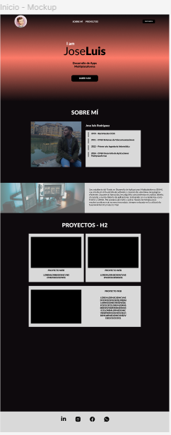

* + Incorporé colores acordes a la temática del portfolio y una tipografía moderna que garantiza la legibilidad.
  + Añadí imágenes y estilos visuales para darle personalidad a la página y captar la atención del usuario.

### Página de Currículum

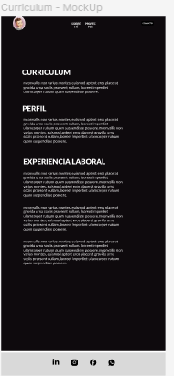

* + En este diseño, utilicé un fondo oscuro con secciones bien delimitadas, destacando títulos y subtítulos mediante una tipografía más gruesa.
  + Los colores ayudan a separar visualmente cada bloque de contenido, facilitando la lectura.

### Página de Contacto

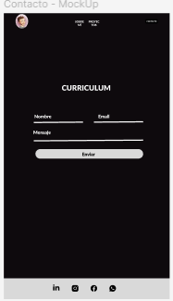

* + Opté por un diseño minimalista, con campos alineados y una línea visual clara que guía al usuario hacia el botón de envío.
  + El color del botón contrasta con el fondo para destacar su funcionalidad y hacer la interacción más intuitiva.

ENLACE A FIGMA: <https://www.figma.com/design/81HM01g1CgEsPmBdX1jGTa/proyecto-final?node-id=0-1&p=f&t=4iRU1jcRkWpENzJm-0>

# Fases de Desarrollo

## HTML

### Estructura del Contenido

En la estructura de la página, utilicé **HTML5** para organizar el contenido de manera semántica, lo cual mejora la accesibilidad y la interpretación del sitio por parte de los navegadores y motores de búsqueda.

### Organización del Código

El código HTML está dividido en tres secciones principales:

1. **Cabecera**:  
   Contiene el menú de navegación y el título principal del sitio. Utilicé la etiqueta <header> para marcar esta sección y la etiqueta <nav> para incluir los enlaces de navegación.
2. **Cuerpo**:  
   Esta sección incluye el contenido principal del sitio, dividido en subsecciones según las páginas: inicio, currículum y contacto. Utilicé etiquetas como <section> y <div> para organizar cada bloque de información de manera clara y ordenada.
3. **Pie de página**:  
   Incluye información adicional, como enlaces a redes sociales y derechos de autor. Utilicé la etiqueta <footer> para estructurar esta parte del sitio.

## CSS

Para aplicar los estilos de la página, utilicé **CSS3**, asegurándome de que el diseño fuera atractivo, funcional y responsive.

### Aplicación de Estilos

**Paleta de colores**:  
Implementé la siguiente paleta de colores:

* **Color principal**: #0e0a0d
* **Naranja**: #fd7b69
* **Rosa**: #fb4566
* **Color de los títulos**: #f1dada
* **Color de los párrafos**: #efeaf8
* **Blanco**: #fff
* **Negro**: #000

**Tipografías**:  
Utilicé dos tipografías principales importadas desde Google Fonts:

* **Roboto** para el texto general.
* **Poppins** para los encabezados.
* --fuentePrincipal: "Roboto", sans-serif;
* --fuenteEncabezados: "Poppins", sans-serif;

Utilicé **rems** como unidad de medida principal para garantizar una escala proporcional en todo el sitio. Copie un snippet de Paul irish: <https://www.paulirish.com/2012/box-sizing-border-box-ftw/>

html {

*box-sizing*: border-box;

*font-size*: 62.5%; /*para que 1rem = 10px*/

}

*, *:before, *:after {

*box-sizing*: inherit;

}

**Normalize.css**

Agregué **Normalize.css** al proyecto para restablecer los estilos predeterminados del navegador y garantizar una apariencia uniforme en todos los dispositivos y navegadores. Normalize.css se enfoca en corregir inconsistencias entre navegadores sin eliminar por completo los estilos predeterminados.

* **¿Qué es Normalize?**  
  Normalize.css es una pequeña hoja de estilos que ayuda a que los navegadores presenten los elementos HTML de manera más consistente, corrigiendo diferencias en los márgenes, paddings, tamaños de fuente, entre otros.

### Diseño Responsive

Para garantizar que el sitio se viera correctamente en diferentes dispositivos, utilicé **media queries**. Ajusté los tamaños de fuente, márgenes y disposición de elementos según el ancho de la pantalla. De esta forma, el diseño se adapta de manera fluida a teléfonos móviles, tabletas y pantallas de escritorio, mejorando la experiencia del usuario.

## Uso de GitHub

Para gestionar el desarrollo y control de versiones del proyecto, utilicé **GitHub**.

1. **Creación del repositorio**:  
   Creé un repositorio en GitHub donde subí todos los archivos del proyecto, incluyendo HTML, CSS y Normalize.css.
2. **Subida de cambios y gestión de versiones**:  
   Utilicé los comandos básicos de Git para subir y versionar el proyecto



# Dificultades

Durante el desarrollo de mi proyecto de **portfolio personal**, surgieron diversas dificultades tanto en HTML como en CSS, así como en el manejo de **GitHub**. Sin embargo, estas dificultades me permitieron aprender y mejorar mis habilidades a lo largo del proceso.

**1. Diseño Responsive**

Aunque en clase todavía no hemos visto el **diseño responsive**, decidí implementarlo por mi cuenta para que el sitio se adaptara a distintos tamaños de pantalla, como móviles y tabletas.

* **Dificultad**:  
  Al principio, no sabía cómo ajustar los elementos para que se vieran bien en dispositivos pequeños. Las imágenes y los textos se solapaban, lo que hacía que la página no fuera funcional en pantallas pequeñas.
* **Solución implementada**:  
  Investigando en **Google** y consultando algunos foros como **Stack Overflow**, descubrí la existencia de la media **queries** en CSS. Con esta herramienta, pude aplicar estilos específicos según el tamaño de la pantalla. Aunque fue un reto porque no tenía experiencia previa, conseguí un resultado aceptable para este proyecto.

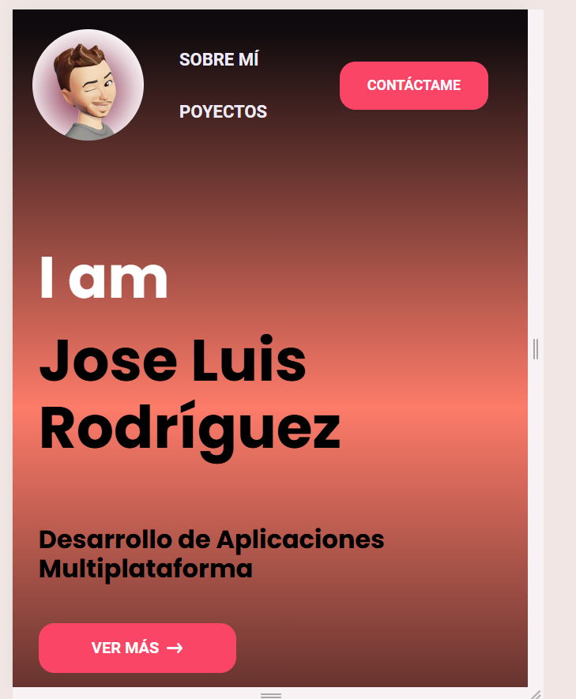

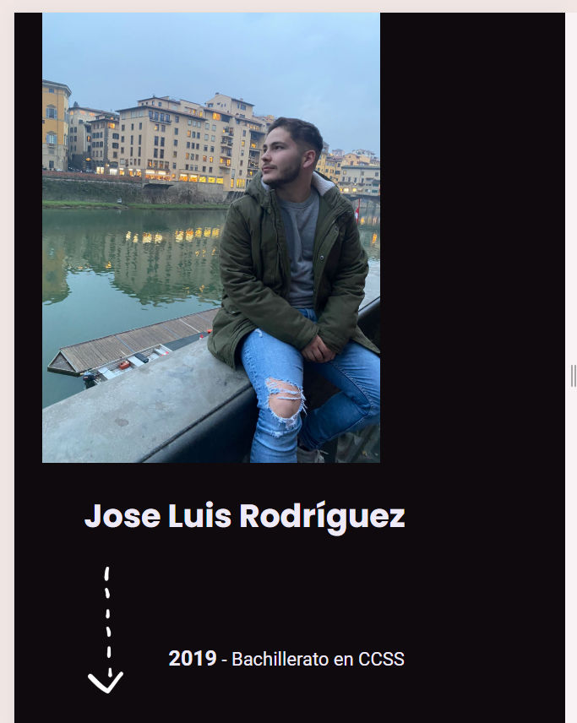



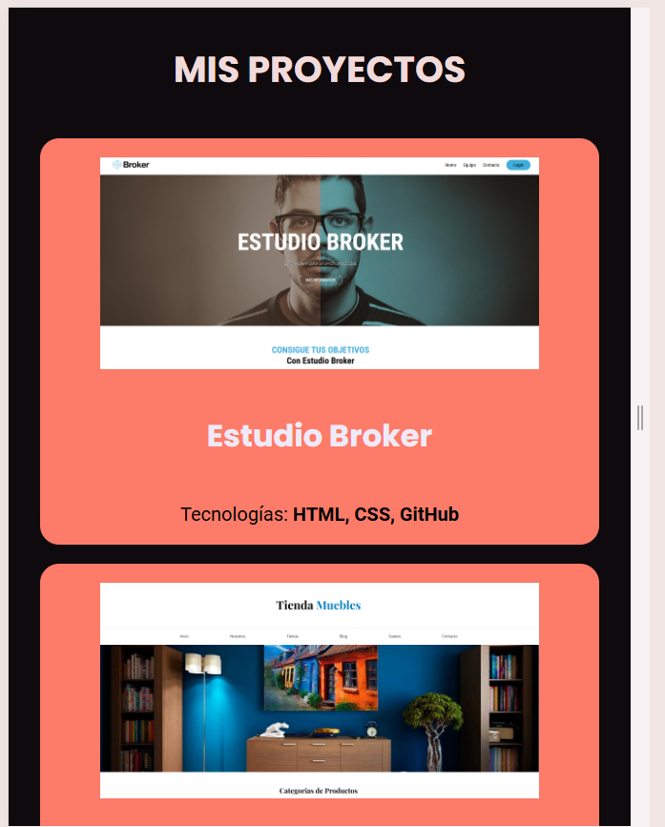

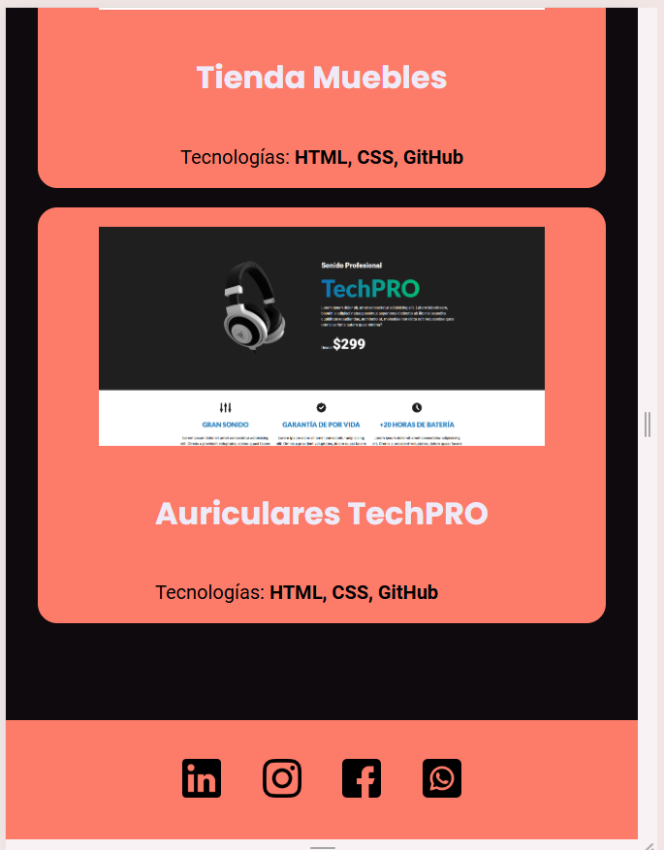

**2. Formulario de contacto**

El formulario de contacto fue otro de los retos más importantes del proyecto.

* **Dificultad**:  
  Me costó alinear correctamente los campos del formulario y el botón de envío. Además, quería que el formulario fuera estéticamente agradable, con líneas simples y un diseño limpio, pero los estilos no se aplicaban como esperaba.
* **Solución implementada**:
  + Revisé la documentación de **HTML y CSS** y busqué ejemplos en Google.
  + Apliqué **flexbox** para alinear los elementos y usé rems para ajustar los tamaños de manera proporcional.

**3. Uso de GitHub**

El manejo de GitHub también supuso un desafío, ya que era una de las primeras veces que utilizaba esta herramienta en un proyecto práctico.

* **Dificultad**:  
  Al principio, me confundí con los comandos de Git y tuve problemas al subir los archivos al repositorio. En una ocasión, olvidé realizar un commit antes de hacer push, lo que generó errores.
* **Solución implementada**:  
  Para resolver estos problemas:
  + Consulté la **documentación oficial de GitHub** y algunos tutoriales en YouTube.
  + Aprendí a seguir una secuencia ordenada de comandos:

git add .

git commit -m "Mensaje descriptivo"

git push origin main

* + También utilicé el historial de GitHub Desktop para verificar los cambios realizados y corregir errores.

# Resultado Final

El resultado final del proyecto es un **portfolio personal** desarrollado con **HTML5 y CSS3**, cuyo objetivo principal es presentar mi información académica y profesional de manera ordenada y visualmente atractiva. El sitio cuenta con tres secciones principales:

1. **Página de Inicio**:
   * Incluye una breve presentación personal y un menú de navegación accesible.
   * Utiliza un diseño limpio y moderno, destacando los títulos y párrafos con la paleta de colores seleccionada.
2. **Página del Currículum (CV)**:
   * Presenta mi información académica, habilidades y formación de forma estructurada.
   * La combinación de tipografías **Roboto** y **Poppins** ayuda a mejorar la legibilidad y a darle un toque profesional.
3. **Página de Contacto**:
   * Contiene un **formulario de contacto funcional** donde los usuarios pueden dejar su nombre, correo electrónico y un mensaje.
   * El diseño minimalista y las líneas simples del formulario resaltan la claridad visual.

**Cumplimiento con los objetivos iniciales**

Desde el inicio del proyecto, mi objetivo era crear un **portfolio funcional y estético** que cumpliera con los siguientes requisitos:

1. **Organización estructurada con HTML semántico**:
   * Logré estructurar el contenido utilizando etiquetas semánticas como <header>, <nav>, <section> y <footer>.
2. **Estilos visuales con CSS3**:
   * Implementé la paleta de colores definida, utilizando variables CSS para una mayor organización.
   * Apliqué tipografías adecuadas que aportan personalidad al sitio, asegurando a la vez una correcta legibilidad.
   * Añadí márgenes, espaciados y un diseño limpio con **rem** para una escala proporcional.
3. **Diseño responsive**:
   * Aunque el diseño responsive aún no se ha estudiado en clase, implementé **media queries** para adaptar el sitio a dispositivos móviles.
   * El sitio ahora es funcional tanto en escritorio como en pantallas más pequeñas.
4. **Uso de GitHub**:
   * Subí el proyecto a un repositorio de **GitHub**, permitiendo gestionar versiones y documentar el proceso de desarrollo.

A continuación, se incluyen capturas de pantalla del producto final para demostrar el resultado obtenido:

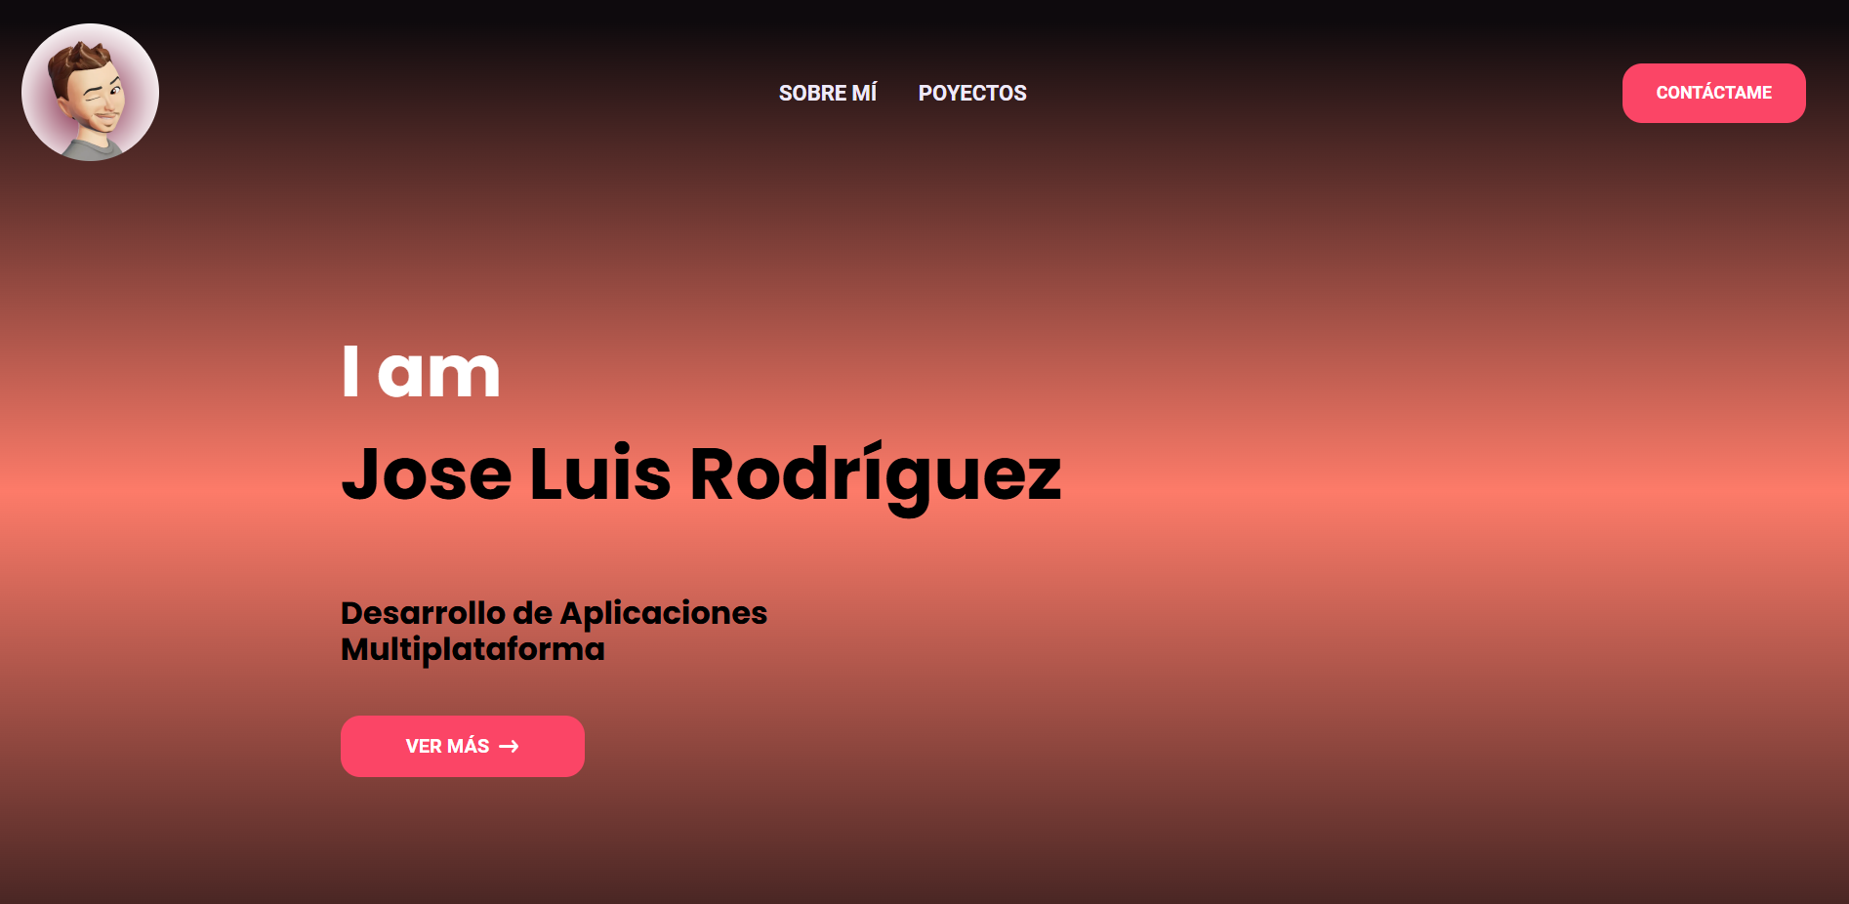

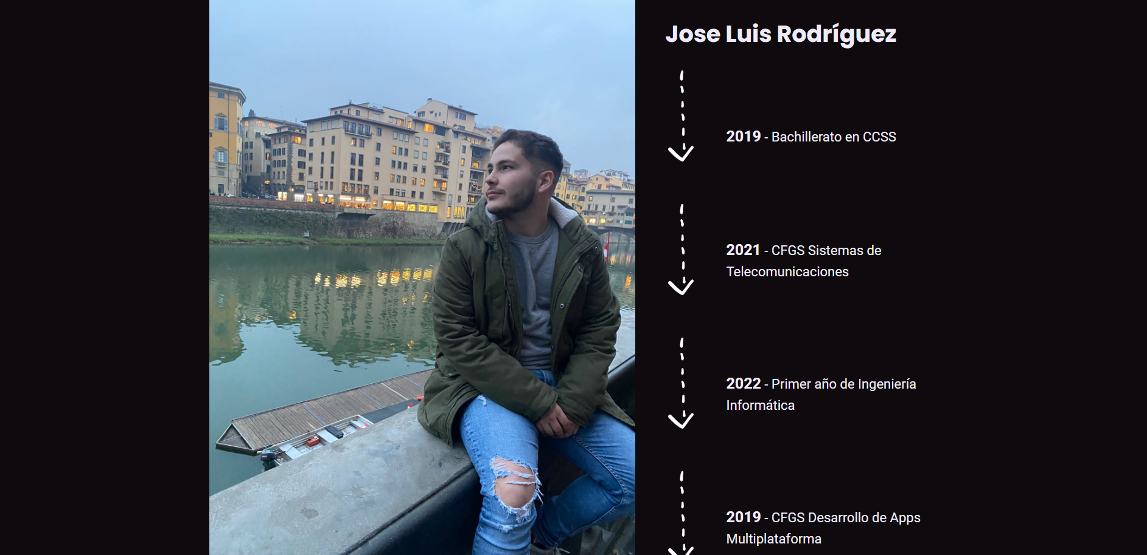

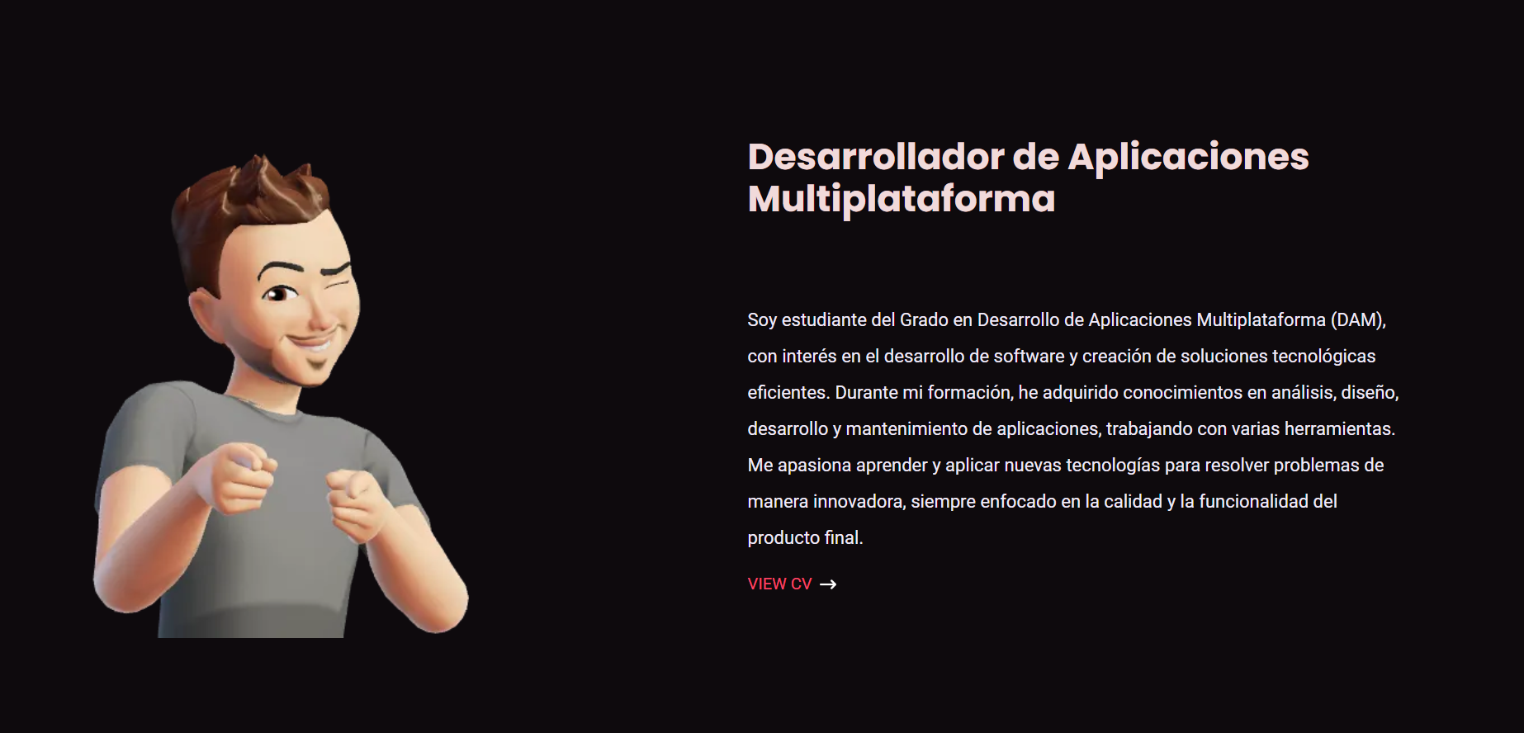

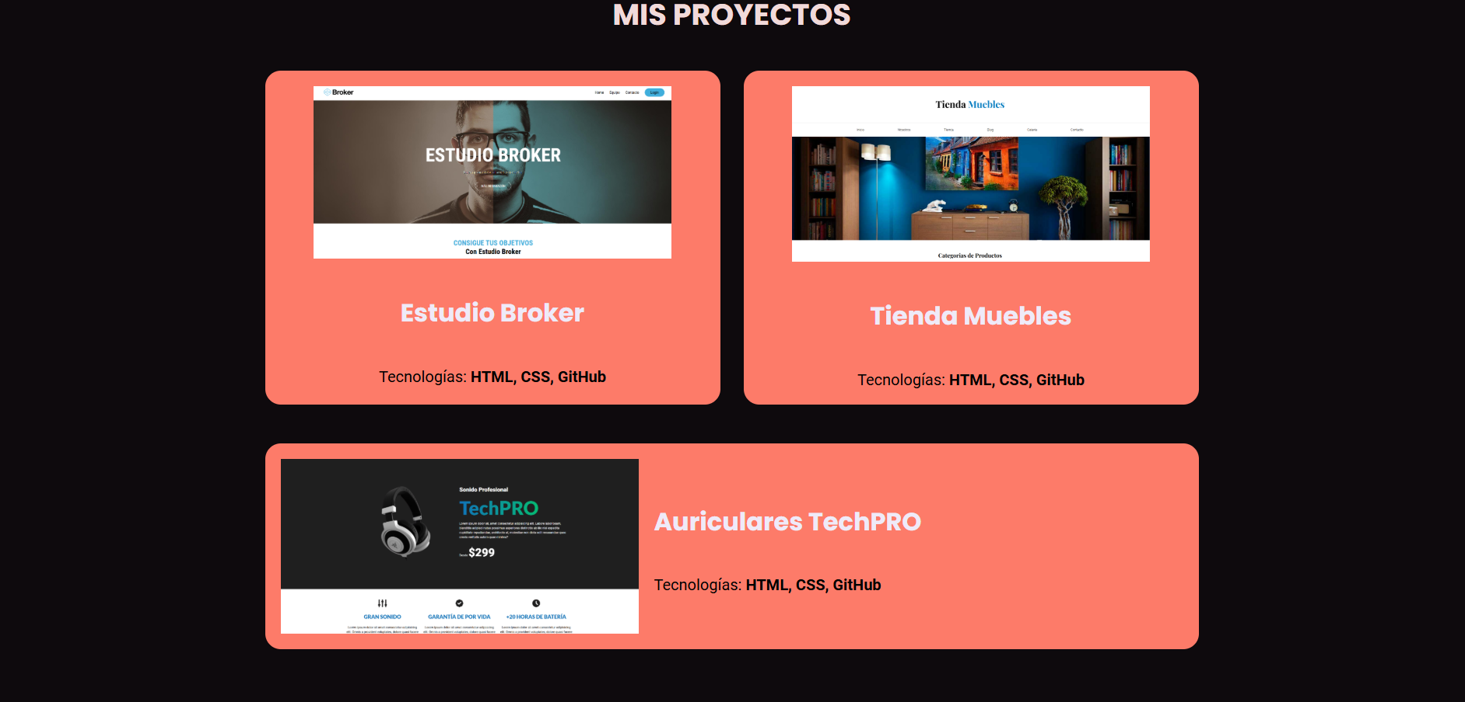



Enlace del repositorio: <https://github.com/joseLuisEstech/Lenguaje-de-Marcas/tree/2be8ac75ac31c758040fc10f17ff481b88c98015/proyecto>

# Conclusión

La realización de este proyecto ha sido una experiencia muy enriquecedora tanto a nivel académico como personal. Desde el planteamiento inicial, pasando por el diseño en papel, el wireframe, el mockup y la implementación en código, cada fase me ha permitido aprender y mejorar habilidades esenciales en el desarrollo web.

Durante el proceso, enfrenté diversas dificultades, como la implementación del diseño **responsive** y la creación del **formulario de contacto**, aspectos que aún no hemos visto en profundidad en clase. Sin embargo, estas dificultades me motivaron a investigar por mi cuenta y a aplicar nuevas soluciones, lo que me ha permitido crecer y adquirir conocimientos más allá del temario actual.

El resultado final es un **portfolio personal funcional y visualmente atractivo**, que cumple con los objetivos planteados al inicio. Considero que el uso de **HTML semántico** y **CSS estructurado** ha dado lugar a un diseño limpio, moderno y bien organizado. Además, la implementación de **GitHub** ha sido clave para gestionar y documentar el progreso del proyecto, algo que me será muy útil en futuros trabajos.

A nivel personal, este proyecto me ha hecho valorar la importancia de una buena planificación y el proceso iterativo que conlleva cualquier desarrollo web. El paso de un **boceto en papel** a un sitio web funcional demuestra que con dedicación y esfuerzo se pueden superar los retos y obtener resultados satisfactorios.

En conclusión, estoy muy satisfecho con el trabajo realizado. Este proyecto no solo representa un logro académico, sino también un primer paso hacia el desarrollo de habilidades prácticas que necesitaré en mi futuro profesional como desarrollador. Además, me ha motivado a seguir explorando y aprendiendo sobre diseño web, responsive y mejores prácticas en el uso de herramientas como **GitHub**.